E – LEGITYMACJE DLA UCZNIÓW
SZKOŁY PODSTAWOWEJ

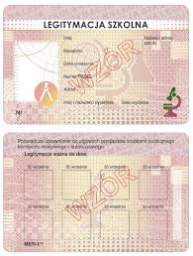

Na awersie karty będzie umieszczone zdjęcie ucznia, jego imię i nazwisko, data urodzenia, numer PESEL, adres zamieszkania oraz nazwa i adres szkoły. W prawym rogu znajdzie się symbol mikroskopu.
Na rewersie będzie informacja o uprawnieniu posiadacza legitymacji do ulg przy przejazdach środkami publicznego transportu zbiorowego kolejowego i autobusowego. Pod nią będzie osiem miejsc na naklejki holograficzne. Ważność legitymacji dla uczniów szkół podstawowych będzie poświadczana co roku do 30 września.
Nowe e-legitymacje wydaje się uczniom, którzy nie posiadają legitymacji lub kończy się ich ważność - bezpłatnie.
Na wniosek rodzica, uczniowi można wymienić legitymację papierową na plastikową, odpłatnie ok. 10-11 zł.
Zdjęcia do legitymacji prosimy dostarczyć do sekretariatu do dnia 20 marca 2019r.
Dyrektor Szkoły
Mirosław Narloch

